**GIỚI THIỆU SÁCH THÁNG 3**

***Thời gian giới thiệu : Tháng 03/2024***

***Người giới thiệu : Lớp 9E***

***Giới thiệu bộ sách :* “Những phi hậu nổi tiếng của các triều đại Việt Nam”**

*Kính thưa các thầy cô giáo và các em học sinh  yêu quý!*

          Để kỷ niệm 114 năm  ngày quốc tế phụ nữ ( 8/3/1910 – 08/3/2024)  thư viện trường THCS Thị Trấn xin giới thiệu cuốn sách **“Những phi hậu nổi tiếng của các triều đại Việt Nam”.**Cuốn sách được nhóm trí thức Việt tuyển chọn – nhà xuất bản thời đại xuất bản năm 2014, cuốn sách gồm 207 trang, khổ 13x20,5cm. SĐKCB: 3486. Thư viện giúp bạn đọc hiểu rõ hơn về chân dung những vị phi hậu nổi tiếng của Việt Nam, nhằm giúp bạn đọc có cái nhìn bao quát vè những người phụ nữ quyền lực trong lịch sử phong kiến nước ta.

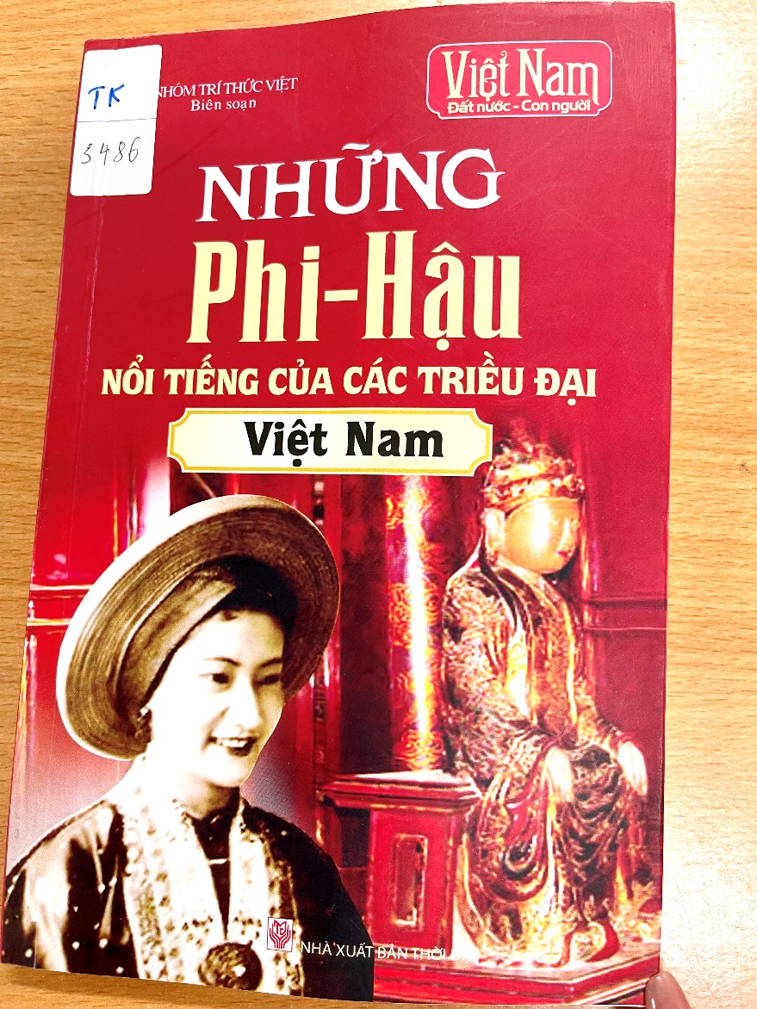  
          Trong lịch sử các vương triều, những người phụ nữ trong thâm cung bí sử luôn có ảnh hưởng nhất định đến vận mệnh quốc gia và an nguy thời cuộc. Thái Hậu Dương Vân Nga đóng vai trò đặc biệt quan trọng trong việc chuyển  giao quyền lực từ nhà Đinh sang nhà Tiền Lê. Nguyen Phi Ỷ Lan hai lần nhiếp chính, giữ vững sự hưng thịnh của nhà Lý và góp phần không nhỏ vào sự phồn vinh của phật giáo. Sử sách cũng ghi lại vụ án của Lệ Chi Viên với nhiều uẩn khúc lien quan đến hoàng hậu Nguyễn Thị Anh ( triều Lê Thánh Tông ). Vị hoàng hậu cuối cùng của nhà Nguyễn – Nam Phương Hoàng Hậu ( vợ vua Bảo Đại), được tôn sùng như một biểu tượng về nhan sắc xinh đẹp, từng 3 năm liền đạt giải hoa hậu Đông Dương.

Đến với trang 7 cuốn sách là câu chuyện *Hoàng hậu cầm quân đánh giặc.*Trong lịch sử Việt Nam, nữ tướng đánh giặc theo truyền thống Bà Trưng, Bà Triệu không hiếm, nhưng làm hoàng hậu mà cầm quân đánh giặc có lẽ chỉ có vợ Mai Hắc Đế là duy nhất đó là bà Phạm Thị Uyển, vợ vua Mai Hắc Đế, đồng thời là thành làng được dân làng Hòa Mục thờ tự kính cẩn từ nhiều đời nay. Theo thần tích được ghi trong tư liệu lịch sử của đình làng Hòa Mục, bà Phạm Thị Uyển là con gái đầu trong một gia đình ở quận Nam Xương. Cha là ông Phạm Huyên, hiệu là Minh Dực, mẹ là Phùng Thị Thảo hiệu Diệu Hoa. Gia đình Phạm Công ăn ở phúc đức nhưng muộn đường con cái nên ông bà ngày đêm đến chùa cầu cúng. Một ngày kia ông bà được báo mộng có người nối dõi. Từ đấy, bà mang thai và đồng sinh một gái, hai trai. Phạm Thị Uyển là chị cả, dưới còn Phạm Miện và Phạm Huy. Hai người em bà sau này đều là các danh tướng trong cuộc khởi nghĩa của Phùng Hưng. Năm Phạm Thị Uyển 18 tuổi lấy Mai Thúc Loan. Khi Mai Thúc Loan khởi nghĩa thắng lợi lên  ngôi Hoàng Đế, Phạm Thị Uyển trở thành hoàng hậu. Quân Đường thua trận nhưng không  chiu bỏ mộng xâm lăng. Bởi vậy, nhà Đường sai Dương Tư Húc mang 10 vạn quân sang đánh. Thế giặc mạnh làm cho đội quân gồm những nông dân khởi nghĩa phải lui dần rồi bị tan vỡ. Trong trận quyết chiến ở phủ thành Tống Bình, hoàng hậu Phạm Thị Uyển cũng dẫn đầu một cánh  quân thuỷ giao chiến ác liệt với quân địch trên dòng Tô Lịch.

* Đến với trang 78 tác giả giới thiệu về Quý phi Nguyễn Thị Bích Châu ( 1356 – 1377), quê ở xã Bảo Lộc – Hải Hậu – Nam Định, là quý phi của Trần Duệ Tông, vị vua thứ 9 của nhà Trần trong lịch sử Việt. Nguyễn  Thị Bích Châu được tôn vinh là một cung phi có tài trị nước, nhìn xa trông rộng, nhân tài, đức độ, hết lòng vì nước vì dân.

-Tiếp theo là các câu chuyện kể về các Hoàng Hậu như Hoàng hậu Bạch Ngọc, Hoàng hậu Ngọc Trần, Thái hoàng hậu trường lạc, Hoàng hậu Trịnh Thị Ngọc Trúc…Đó là những người đáng kính đáng trọng, có đóng góp lớn trong việc cố két hậu cung, tham gia vào việc phát trỉn các vương triều, thể hiện phẩm chất tốt đẹp của người phụ nưc Việt Nam với tám chữ vàng: “ *Anh hùng, bất khuất, trung hậu, đảm đang”*. Xin trân thành cảm ơn!

Xác nhận BGH *Thị Trấn*, ngày 25 tháng 3 năm 2024

***Nguyễn Thanh Mão*** ***Nguyễn Tâm Đan***